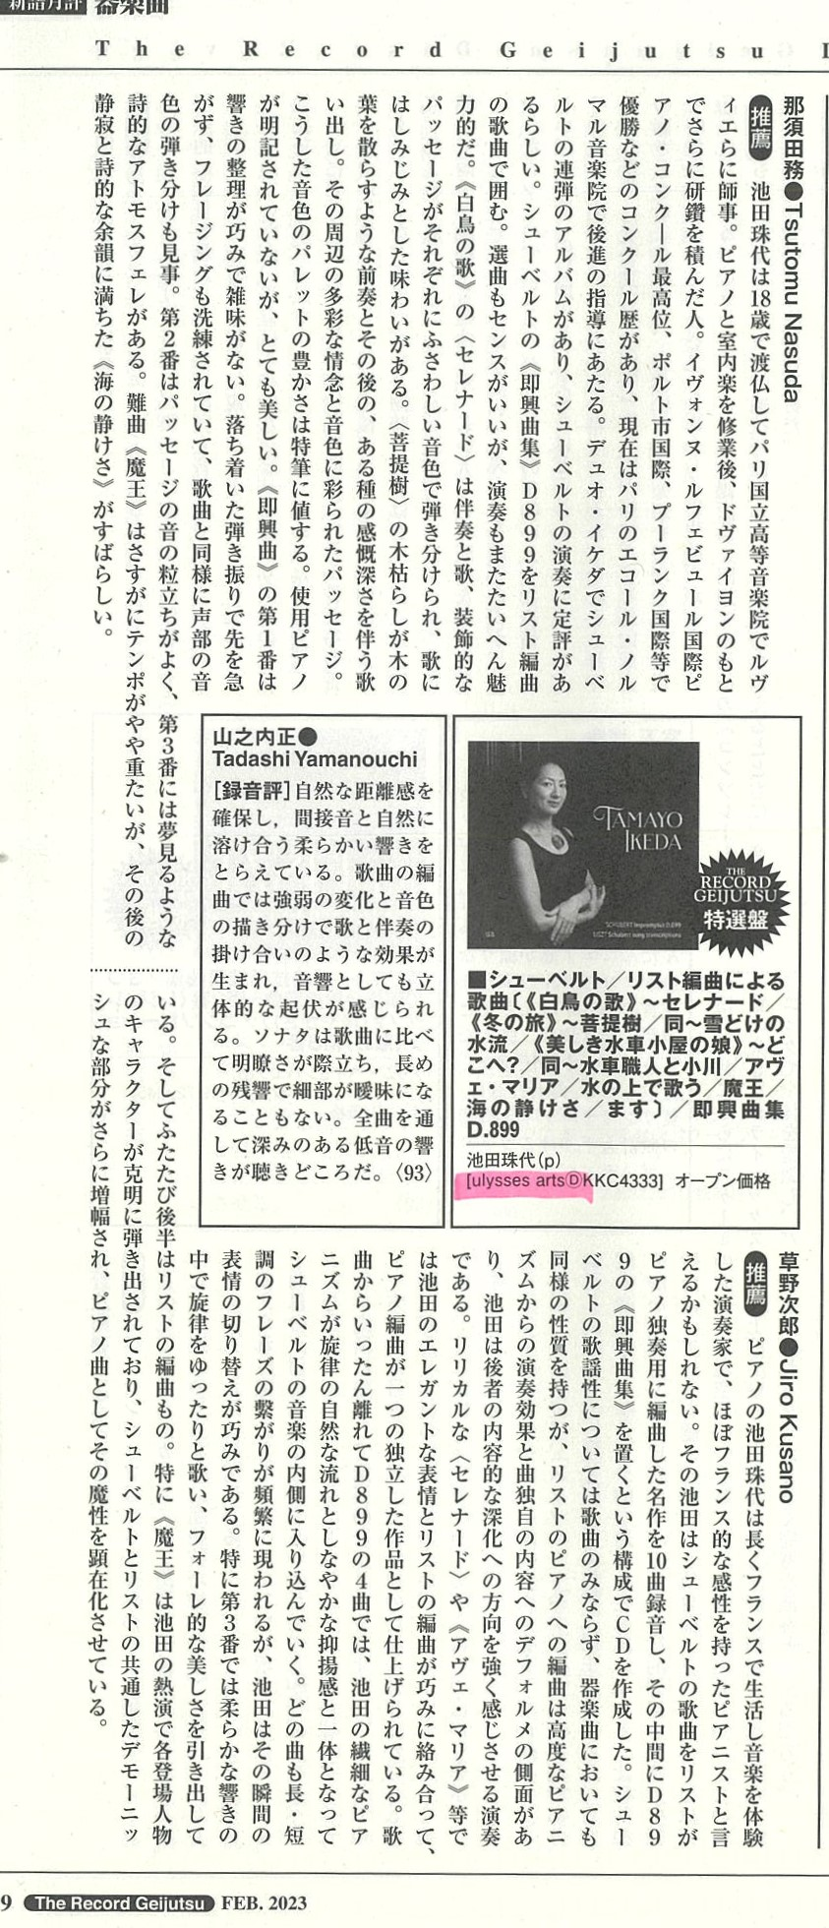

Tsutomu NASUDA

Tamayo Ikeda moved to France at the age of 18 to study at the Conservatoire National Supérieur de Musique in Paris with Jacques Rouvier and others. After completing her piano and chamber music studies, she further trained with Pascal Devoyon. Her competition record includes the highest prize at the Yvonne Lefébure International Competition, first prize at Porto International competition, first prize at Poulenc International competition, etc. She is currently teaching younger students at Paris city Conservatoire de Musique.
She has an album of Schubert's serials with the Duo Ykeda and is said to be well known for her Schubert performances. Schubert's Impromptus D899 is surrounded by Liszt's arrangements. The choice of music is tasteful, and the performance is very attractive. In the Serenade of the Swan Song, the accompaniment, the song and the decorative passages are played in different tones, and the song is full of flavor. The prelude, like the withering of a linden tree scattering its leaves, is followed by a kind of deeply moving singing. The surrounding passages are colored with a variety of emotions and tones. The richness of this tonal palette deserves special mention. The piano used is not specified, but it is very beautiful. The Impromptu No. 1 is cleverly organized and free of clutter. The phrasing is refined and, as in the songs, the tone-tonal distinctions between the voices are superb. In No. 2, the passages are grainy, and in No. 3 there is a dreamy, poetic atmospheres. The difficult Demon King is a little heavy on the quicksilver tempo, but the serenity of the sea of silence and poetic afterglow that follows is wonderful.

Jiro KUSANO

Pianist Tamayo Ikeda lived in France for a long time and experienced music there and can be described as a pianist with an almost French sensibility. Ikeda has recorded ten of Schubert's masterpieces, which Liszt arranged for solo piano, and placed the D899 improvisations in the middle of them. Schubert's songs have the same characteristics not only in songs but also in instrumental music, and Liszt's arrangements for piano have the aspect of performance effect from advanced pianism and deformation to the original content of the song. In the lyrical Serenade and Ave Maria, Ikeda's elegant expression and Liszt's arrangements are assembled as a single independent work. In the four pieces from D899, Ikeda's delicate pianism, combined with the natural flow of the melody and supple intonation, takes us inside Schubert's music. In all the pieces, the connection between major and minor phrases appears frequently, and Ikeda is skillful in switching between the two expressions at the right moment. In No. 3 in particular, she sings the melody slowly in a soft resonance, bringing out a Faure-like beauty. And again, the second half is a Liszt arrangement. In particular, Ikeda's passionate performance of the Demon King conquers the characters of each character, amplifying the demonic aspects shared by Schubert and Liszt and revealing their magic as a piano piece.

Tadashi YAMANOUCHI

The recording secures a natural sense of distance and captures soft sounds that naturally blend with indirect sounds. In the songs arrangements, changes in the weak and strong tones and the separation of tones create an effect like a dialogue between the singing and the accompaniment, and the sound has a three-dimensional undulation. The sonatas are noticeably clearer than the songs, and the long reverberations do not obscure details. The deep bass resonances throughout the whole concert are a pleasure to hear.

Tsutomu NASUDA

Tamayo Ikeda s'installe en France à l'âge de 18 ans pour étudier au Conservatoire national supérieur de musique de Paris, notamment avec Jacques Rouvier. Après avoir terminé ses études de piano et de musique de chambre, elle s'est perfectionnée auprès de Pascal Devoyon. Son palmarès comprend le 2nd prix et Prix Spécial Claude Debussy du concours international Yvonne Lefébure, le prix spécial du concours international de Porto, le premier prix et prix spécial Cassadessus du concours international Poulenc. Elle enseigne actuellement aux jeunes étudiants du Conservatoire de Musique de la ville de Paris.

Elle a enregistré un album Schubert avec le Duo Ykeda et est réputée pour ses interprétations de Schubert. Les Impromptus D899 de Schubert sont entourés d'arrangements de Liszt. Le choix de la musique est de bon goût, et l'interprétation est très attrayante. Dans la Sérénade du Chant du cygne, l'accompagnement, le chant et les passages décoratifs sont joués dans des tons différents, et le chant est plein de saveur. Le prélude, comme le flétrissement d'un tilleul dispersant ses feuilles, est suivi d'une sorte de chant profondément émouvant. Les autres passages sont colorés d'une variété d'émotions et de tons. La richesse de cette palette tonale mérite une mention spéciale. Le piano utilisé n'est pas précisé, mais il est très beau. L'Impromptu n° 1 est organisé de manière intelligente et très claire. Le phrasé est raffiné et, comme dans les lieder, les distinctions tonales entre les voix sont superbes. Dans le No. 2, les passages sont granuleux, et dans le No. 3 il y a une atmosphère rêveuse et poétique. Le difficile Demon King est un peu lourd sur le tempo vif, mais la sérénité de la mer de silence et de la rémanence poétique qui suit est merveilleuse.

Jiro KUSANO

La pianiste Tamayo Ikeda a longtemps vécu en France et y a expérimenté la musique. On peut la décrire comme une pianiste à la sensibilité presque française. Ikeda a enregistré dix des chefs-d'œuvre de Schubert, que Liszt a arrangés pour piano solo, et a placé les Impromptus D899 au milieu de ceux-ci. Les lieder de Schubert présentent les mêmes caractéristiques non seulement dans les chansons mais aussi dans la musique instrumentale, et les arrangements de Liszt pour le piano donnent un effet de performance musicale en recourant à une technique pianistique avancée et à une déformation de l’écriture d’origine du lied. Dans la Sérénade et l'Ave Maria, l'expression élégante d'Ikeda et les arrangements de Liszt se réunissent en une œuvre indépendante. Dans les quatre pièces de D899, le jeu délicat d'Ikeda, associé au flux naturel de la mélodie et à une intonation souple, nous fait pénétrer dans la musique de Schubert. Dans toutes les pièces, le lien entre les phrases majeures et mineures apparaît fréquemment, et Ikeda est habile à passer d’une expression à l’autre au bon moment. Dans le n° 3 en particulier, elle chante la mélodie lentement dans une résonance douce, faisant ressortir une beauté à la Fauré. La seconde moitié est un arrangement de Liszt. En particulier, l'interprétation passionnée du Roi Démon par Ikeda illustre le caractère de chaque personnage, amplifiant les aspects démoniaques partagés par Schubert et Liszt et révélant leur magie au sein d’une pièce pour piano.

Tadashi YAMANOUCHI
Le son est doux et léger, avec un sens naturel de la distance et un mélange naturel avec les sons indirects. Dans les arrangements de lieder, un effet de dialogue entre le chanteur et l'accompagnement est apporté par l’alternance de tons faibles et forts, et les ondulations tridimensionnelles sont perceptibles dans l’image sonore. Les sonates sont nettement plus claires que les chansons, et les longues réverbérations ne masquent pas les détails. Les résonances profondes des basses tout au long du concert sont un plaisir à entendre.

Tsutomu NASUDA

池田珠代は１８歳で渡仏してパリ国立高等音楽院でルヴィエらに師事。ピアノと室内楽を終了後、ドヴァイヨンのもとでさらに研修を積んだ人。ルフェビュール国際コンクールで最高位、ポルト市国際、プーランク国際などで優勝などのコンクール歴があり、現在はパリのエコールノルマル音楽院で後進の指導にあたる。
デュオ・イケダでシューベルトの連弾のアルバムがあり、シューベルトの演奏に定評があるらしい。シューベルトの即興曲集D899をリスト編曲で囲む。選曲もセンスが良いが、演奏味大変魅力的だ。白鳥の歌のセレナードは伴奏と歌、装飾的なパッセージがそれぞれにふさわしい音色で弾き分けられ、歌にはしみじみとした味わいがある。菩提樹の木枯らしが木の葉を散らす様な前奏とその後の、ある種の感慨深さを伴う歌い出し。その周辺の多彩な情念と音色に彩られたパッセージ。こうした音色のパレットの豊かさは特筆に値する。使用ピアノは明記されていないが、￥とても美しい。即興曲の第１番は響きの整理が巧みで雑味がない。落ち着いた弾きぶりで先を急がず、フレージングも洗練されていて、歌曲と同様に声部の音色の弾き分けも見事。第２番はパッセージの音の粒立ちがよく、第３番には夢見るような詩的なアトモスフェレがある。難曲魔王は流石にテンポがやや重たいが、その後の静寂と詩的な余韻に満ちた海の静けさが素晴らしい。

Jiro KUSANO
ピアノの池田珠代は長くフランスで生活し音楽を体験した演奏家で、ほぼフランス的な感性を持ったピアニストと言えるかもしれない。その池田はシューベルトの歌曲をリストがピアノ独奏用に編曲した名作を10選録音し、その中間にD899の即興曲集を置くと言う構成でCDを作成した。シューベルトの歌謡性については歌曲のみならず、器楽曲においても同様の性質を持つが、リストのピアノへの編曲は高度なピアニズムからの演奏効果と曲独自の内容へのデフォルメの側面があり、池田は後者の内容的な深化への方向を強く感じさせる演奏である。リリカルなセレナードやアヴェ・マリアなどでは池田のエレガントな表情とリストの編曲が一つの独立した作品として仕上げられている。歌曲から一旦離れてD899の4曲では、池田の繊細なピアニズムが旋律の自然な流れとしなやかな抑揚感と一体となってシューベルトの音楽の内側に入り込んでいく。どの曲も長・短調のフレーズの繋がりが頻繁に現れるが、池田はその瞬間の表情の切り替えが巧みである。特に第３番では柔らかな響きの中で旋律をゆったりと歌い、フォーレ的な美しさを引き出している。そして再び後半はリスト編曲のもの。特に魔王はIkedaの熱演で各登場人物のキャラクターが克明に弾き出されており、シューベルトとリストの共通したデモーニッシュな部分がさらに増幅され、ピアノ曲としてその魔性を顕在化させている。

Tadashi YAMANOUCHI
自然な距離感を確保し、間接音と自然に溶け合う柔らかい響きを捉えている。歌曲の編曲では弱強の変化と音色の描き分けで歌と伴奏の掛け合いのような効果が生まれ、音響としても立体的な起伏が感じられる。ソナタは歌曲に比べて明瞭さが際立ち、長めの残響で細部が曖昧になることもない。全協を通して深みのある低音の響きが聴きどころだ。

